KLASA : 003-05/20-01/08
URBROJ : 2109-33-06-20-1
Kuršanec, 6. listopada 2020.

P O Z I V

Na temelju članka 45. i 46. Statuta Osnovne škole Kuršanec sazivam 40. sjednicu Školskog odbora Osnovne škole Kuršanec koja će se održati

u petak 9. 10. 2020. godine u 16.00 sati.

Prijedlog dnevnog reda:

- Prihvaćanje zapisnika 39. sjednice Školskog odbora
- Davanje prethodne suglasnosti po natječaju za zasnivanje radnog odnosa s učiteljem/učiteljicom edukatorom-rehabilitatorom- 1 izvršitelj na neodređeno, puno radno vrijeme
- Davanje prethodne suglasnosti po natječaju za zasnivanje radnog odnosa s domarom/domarkom- 1 izvršitelj na određeno, puno radno vrijeme
- Davanje prethodne suglasnosti po natječaju za zasnivanje radnog odnosa s spremačem/spremačicom- 1 izvršitelj na određeno, puno radno vrijeme
- Davanje prethodne suglasnosti po natječaju za zasnivanje radnog odnosa s učiteljem/učiteljicom fizike – 1 izvršitelj na neodređeno, nepuno radno vrijeme
- Razno

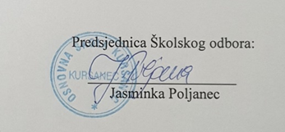

Dostaviti:

- Jasminki Poljanec
- Aleksandru Kovačiću
- Tamari Kronast
- Mileni Bogdanović
- Andriji Kosu
- Siniši Kregaru
- Draganu Bogdanu
- Mariji Tepalović

